Муниципальное автономное дошкольное образовательное учреждение
«Детский сад № 100 общеразвивающего вида»
г. Сыктывкара

ПРОЕКТ
«ЛЮДИ РАЗНЫХ ПРОФЕССИЙ НУЖНЫ ГОРОДУ»

Составители: воспитатели гр.№6
Тебенькова Дарья Викторовна
Кирилюк Татьяна Николаевна

Сыктывкар, 2016г.
Паспорт проекта
Название проекта: «Люди разных профессий нужны городу».
Вид проекта: семейно - групповой, краткосрочный.
Продолжительность проекта: 1 неделя.
Участники проекта: дети группы, родители воспитанников, воспитатели.
Актуальность проблемы: в старшем дошкольном возрасте особое значение для полноценного развития детской личности приобретает дальнейшее приобщение к миру взрослых людей и созданных их трудом предметов. Ознакомление с профессиями обеспечивает дальнейшее вхождение ребёнка в современный мир, приобщение к его ценностям, обеспечивает удовлетворение и развитие половых познавательных интересов мальчиков и девочек старшего дошкольного возраста. В городе разновидностей профессий огромное множество. Углубленное изучение профессий способствует развитию представлений об их значимости, ценности каждого труда, развитию доказательной речи. Правильный выбор профессии определяет жизненный успех. В ходе беседы с детьми, было выявлено: некоторые дети затруднялись и путались в названиях профессий; не имели понятия, с какой целью выполняется та или иная работа, и какая же от нее польза обществу; недооценивали некоторые профессии, имели пренебрежительное отношение к труду. Перед детьми была поставлена проблема «Как мы можем больше узнать о профессиях нужных для нашего города?».
Цель проекта: Развивать у детей интерес к различного рода профессиям имеющихся в городе. Воспитывать уважение к труду и его результатам.
Задачи проекта:
- Учить детей самостоятельно искать информацию путём общения с родителями, сверстниками, учить анализировать полученную информацию.
- Развивать творческие способности, память, речь- доказательством, внимательность.
- Воспитывать интерес к профессиям, уважение к труду взрослых, интерес к самостоятельно – поисковой деятельности.
Этапы проектной работы:
1. этап – Подготовительный
2. этап – Основной
3. этап – Заключительный
Предполагаемый результат:
- Вызвать интерес к окружающему миру.
- Расширить у детей знания о профессиях, в том числе и профессиях своих родителей (место работы родителей, значимость их труда; гордость и уважение к труду своих родителей).
- В сюжетно - ролевых играх будет просматриваться четкая сюжетная линия.
Продукт проекта:
Газета на тему: «Все работы хороши - выбирай на вкус!»
Конкурс рисунков «Кем быть?»
Презентация книжек малышек или папок-раскладушек о профессиях родителей (ребёнок совместно с родителями).
Этапы реализации проекта:
Что мы знаем о профессиях? | Что мы хотели бы узнать? | Где мы можем узнать?
На свете есть много профессий.  Работа доставляет удовольствие. | Как работают взрослые?  Почему люди работают?  Чем отличаются профессии?  Какие бывают профессии?  Чем занимаются люди разных профессий?  Какие профессии у наших родителей?  Какие знания нужны для той или иной профессии?  Что нужно знать, чтобы сделать выбор профессии?  Взаимосвязь профессий? | Рассказы родителей и других взрослых о своей профессии.  Целевые экскурсии.  В библиотеке (научно-популярная, энциклопедическая литература).  В интернете.  Просмотр телепередач.

Интеграция образовательных областей | Совместная деятельность
«Физическое развитие»  «Социально – коммуникативное развитие» | Беседа «Соблюдение техники безопасности при работе».  Беседа «Люди какой профессии заботятся о нашем здоровье?»
«Социально – коммуникативное развитие»  «Познавательное развитие»  «Речевое развитие» | Беседа: о происхождении профессий. Беседа «Какие бывают профессии?» Беседа «Труд и его значение в жизни ребёнка». Беседа о том, кем они хотят стать, когда станут взрослыми.  Использование игр дидактических: «Знаю все профессии». «Кому, что нужно для работы?» Сюжетно-ролевых: «Стройка-Столовая-Больница».
«Художественно – эстетическое развитие» | Знакомство с литературными произведениями:  Г. Брагиловская «Наши мамы, наши папы».  С. Маршак «Почта». Б. Житков «Что я видел?» В. Маяковский «Кем быть?»  Рассматривание рисунков, фотографий о профессиях.  Сюжетные картинки о профессиях.  Конкурс рисунков, дети совместно с родителями «Профессии моих родителей».  Коллективная работа, оформление газеты на тему: «Все работы хороши - выбирай на вкус!»  Конкурс рисунков «Кем быть?»
«Социально – коммуникативное развитие» | Изготовление атрибутов для сюжетно-ролевых игр: «Стройка-Столовая-Больница». Беседа «Труд и его значение в жизни ребёнка».

Этап реализации проекта | Для детей | Для родителей | Для воспитателей
Подготовительный | Сбор информации и материала о разных профессиях.  Принести книги Б. Житкова «Что я видел?»  Г. Брагиловой «Наши мамы, наши папы»  В. Маяковский «Кем быть?» | Беседы с детьми о своих профессиях.  Сбор информации и материала о разных профессиях. | Подобрать художественную литературу (стихи, рассказы, загадки, пословицы, песни), плакаты, иллюстрации, фотографии.  Подобрать материалы и игрушки для сюжетно-ролевых игр.  Написать письмо родителям, довести до сведения важность этой проблемы, вовлечь в реализацию проекта.
Основной | Рассматривание рисунков, фотографий о профессиях.  Знакомство с разными профессиями.  Просмотр видеоматериала.  Знакомство с литературными произведениями: Г. Брагиловская «Наши мамы, наши папы». С. Маршак «Почта». Б. Житков «Что я видел?» В. Маяковский «Кем быть?  Использование игр: дидактических: «Знаю все профессии», «Кому, что нужно для работы?» сюжетно-ролевых: «Стройка-Столовая-Больница». | Подборка художественной литературы по ознакомлению разных профессий  экскурсии | Папки-передвижки, в которых содержится материал о профессиях  картотека подвижных игр  картотека дидактических игр  подборка художественной литературы по ознакомлению разных профессий  конспекты НОД, бесед, досугов и развлечений.
Заключительный | Обсуждение рассказа, ответы на вопросы.  Конкурс стихов.  Рисунки совместно с родителями  Выучить слова песни.  Выучить несколько пословиц о труде.  Сбор фотографий, иллюстраций для оформления газеты.  Обсуждение, ответы на вопросы.  Выучить стихотворение.  Беседа  Конкурс рисунков «Кем быть?» | Выучить с детьми стихотворения о профессиях.  Рисунки совместно с родителями.  Выучить с детьми пословицы.  Принести фотографии, иллюстрации, стихи о профессиях. | Беседа о происхождении профессий.  Чтение рассказа Г. Брагиловская «Наши мамы, наши папы».  Дидактическая игра «Знаю все профессии».  Беседа «Какие бывают профессии?»  Чтение стихотворения С. Маршака «Почта».  Разучивание стихов по теме.  Сюжетно-ролевая игра «Стройка-Столовая-Больница».  Конкурс рисунков, дети совместно с родителями «Профессии моих родителей».  Разучивание песни о труде.  Чтение пословиц о труде.  Беседа «Труд и его значение в жизни ребёнка»  Коллективная работа, оформление газеты на тему: «Все работы хороши - выбирай на вкус!»  Чтение рассказа Б. Житкова «Что я видел?»  Дидактическая игра «Кому, что нужно для работы?»  Чтение стихотворения В. Маяковского «Кем быть?»  Беседа о том, кем они хотят стать, когда станут взрослыми.  Конкурс рисунков «Кем быть?»
Продукт проекта | Газета на тему: «Все работы хороши - выбирай на вкус!»  Конкурс рисунков «Кем быть?»  Презентация книжек малышек или папок-раскладушек о профессиях родителей (ребёнок совместно с родителями).

ПРИЛОЖЕНИЕ

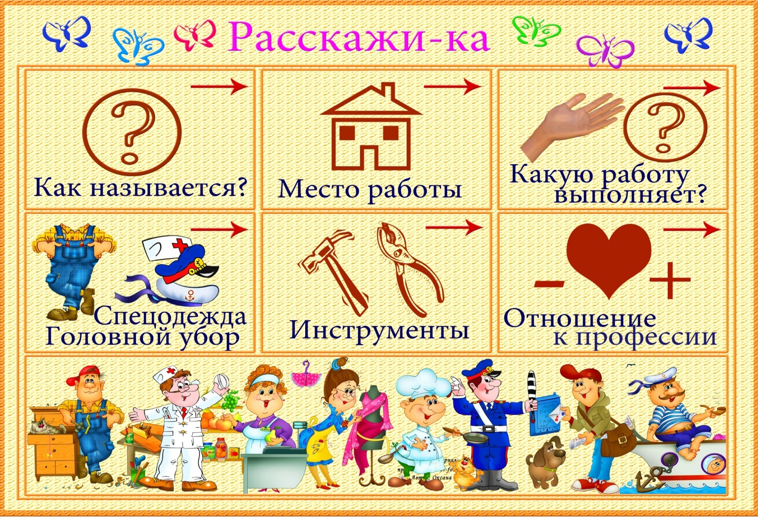
Беседа о профессиях по схеме:

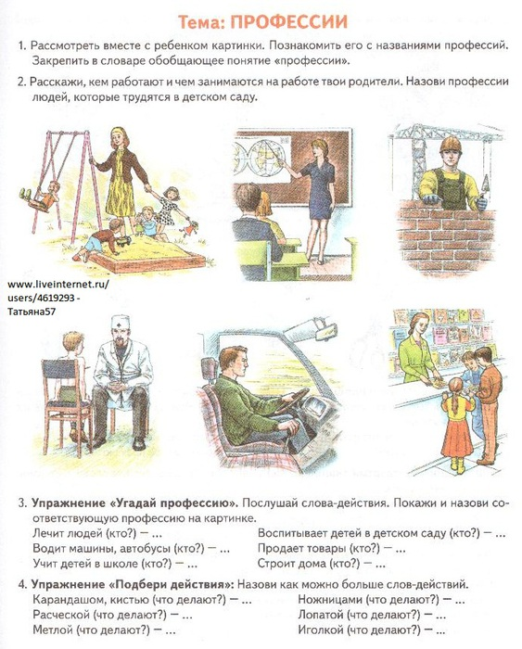
Рекомендации для родителей:

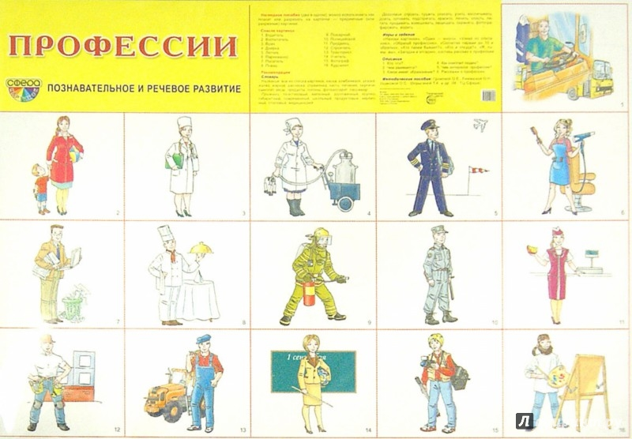
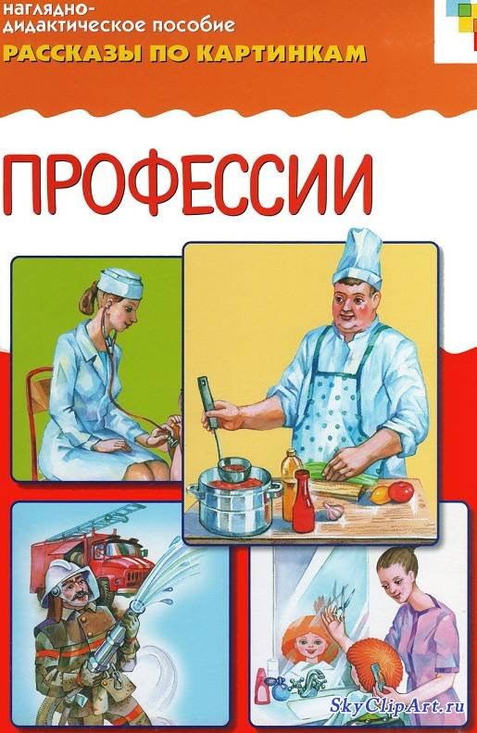
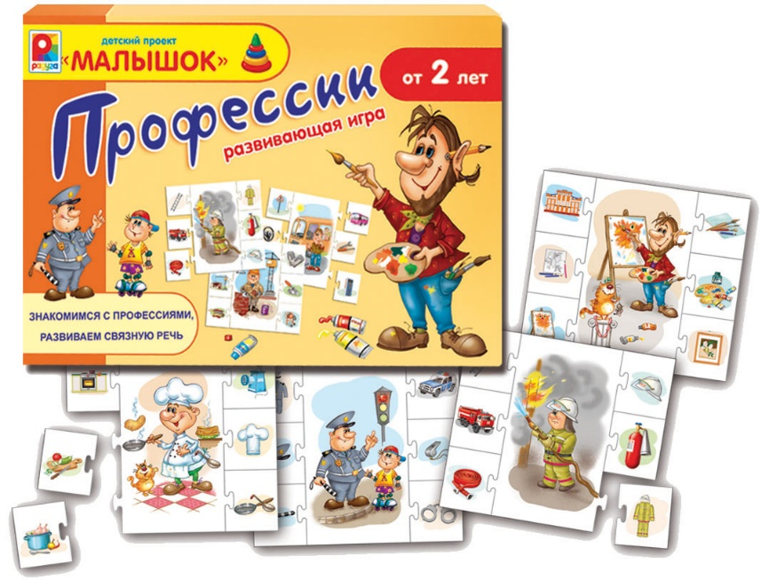
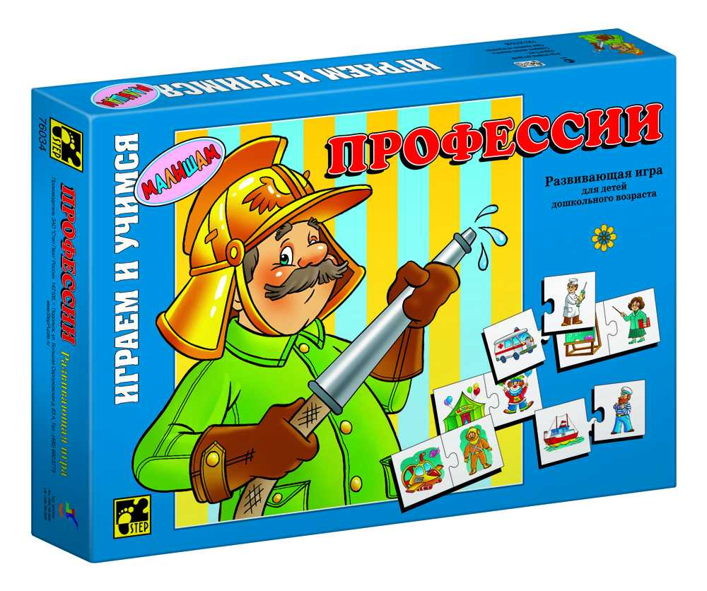
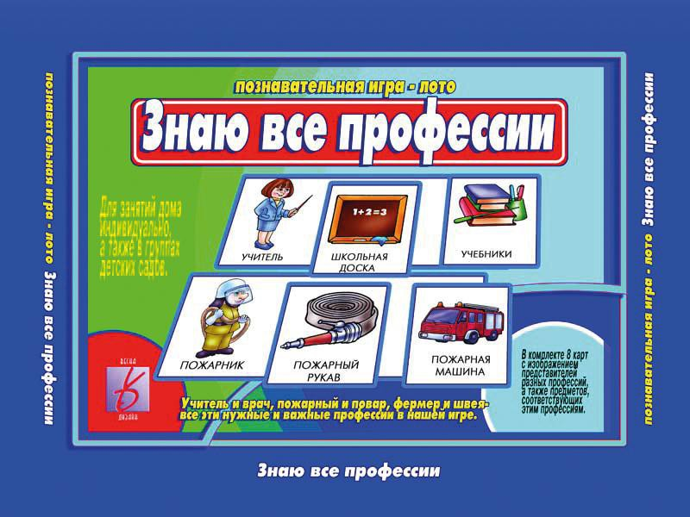
Дидактические игры:

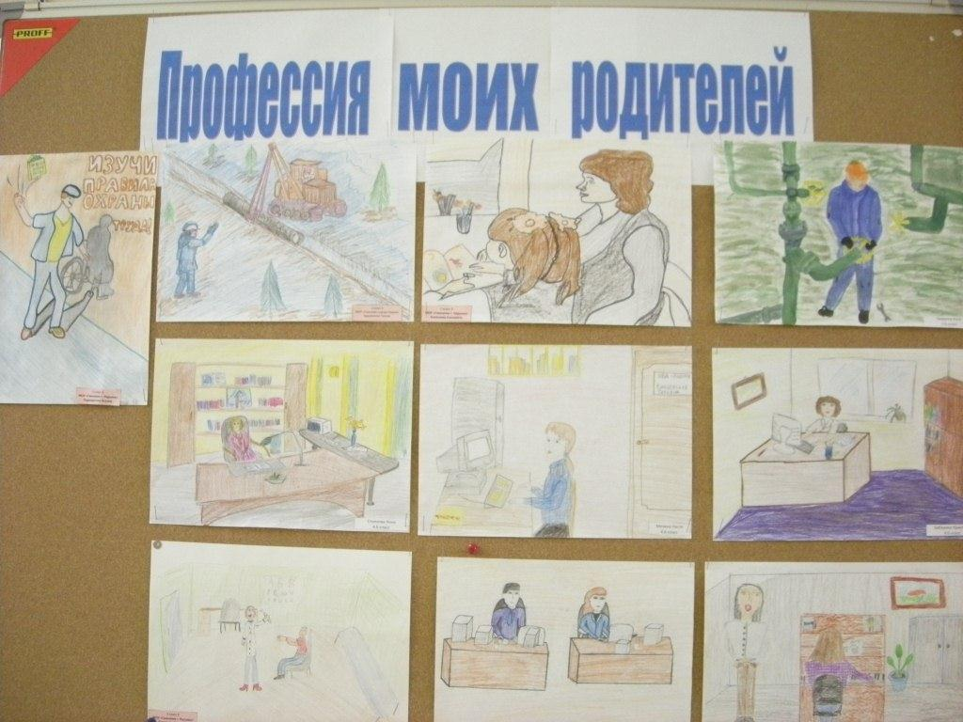
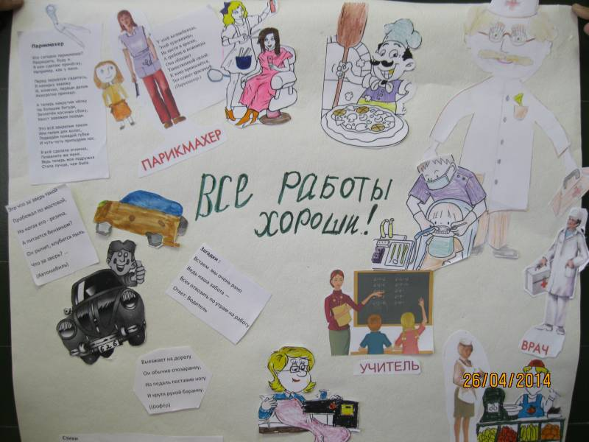
Газета «Все работы хороши – выбирай на вкус»

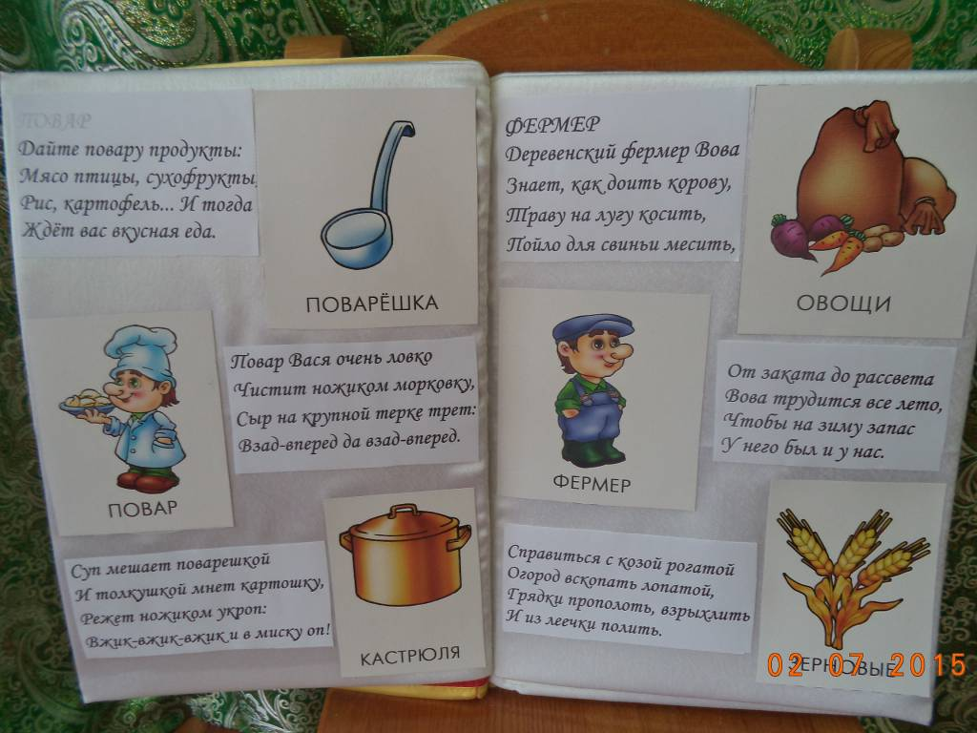
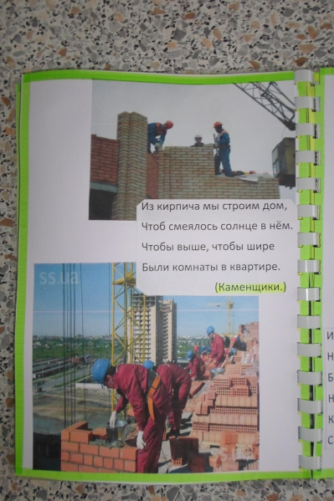
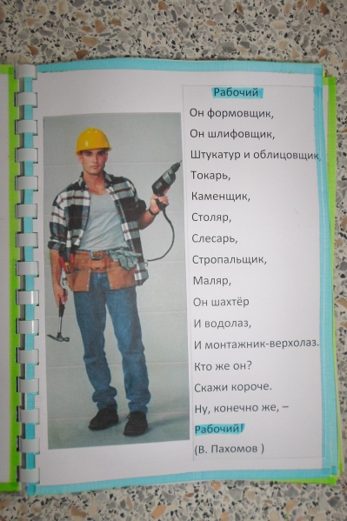
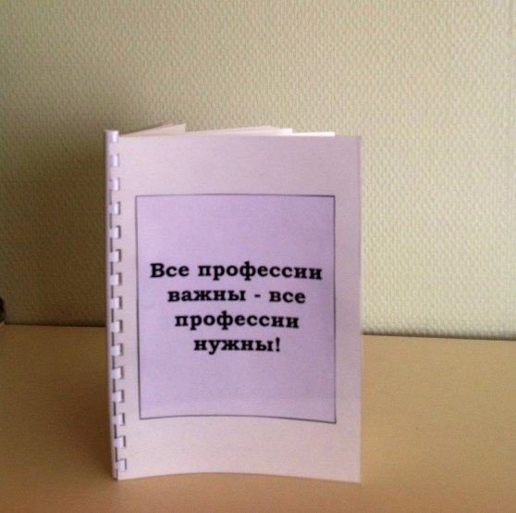
Книжки – малышки о профессиях родителей:

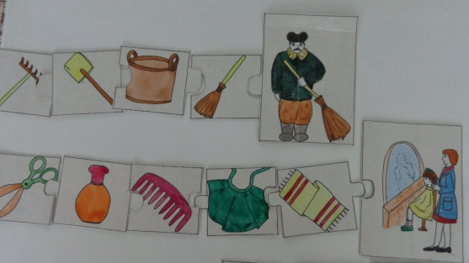
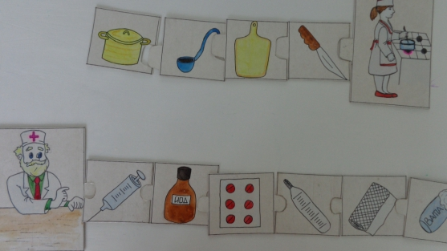
Работа с карточками – схемами:

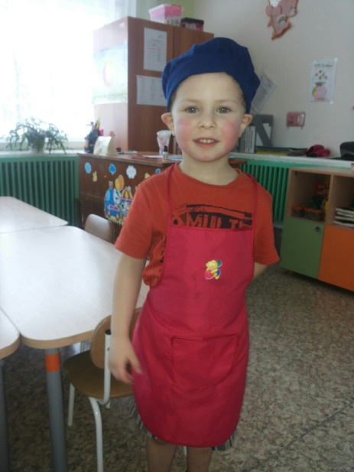
Сюжетно – ролевые игры:
